《极限与连续》
高等应用数学 · 数字教材配套教案
一、课程基本信息
课程名称 | 高等应用数学 | 章节 | 第二章 第一节（3）
课时安排 | 2课时（90分钟） | 课程类型 | 新授课
适用对象 | 高职一年级 | 教学形式 | 数字化教学
授课题目 | x趋向x₀时函数的极限与数列极限
二、教学目标
▶ 知识与技能目标
• 理解x→x₀时函数极限的定义（定义2-3）
• 掌握左极限、右极限的定义（定义2-4）
• 掌握极限存在的充要条件（定理2-2）
• 理解数列极限的定义（定义2-5）
• 能够求分段函数在分段点处的极限
▶ 过程与方法目标
通过实际问题（瞬时速度、影子长度）引入x→x₀时的极限，培养学生从具体到抽象的思维能力；通过分段函数的讨论，发展学生的分类讨论能力。
▶ 情感态度目标
体会极限在描述瞬时变化率中的重要作用，感受数学与物理的紧密联系。
三、教学重难点
教学重点 | • x→x₀时函数极限的定义  • 左极限与右极限的概念  • 定理2-2：极限存在的充要条件
教学难点 | • 理解"极限与函数在该点的值无关"  • 分段函数在分段点处极限的判断  • 左右极限的准确计算
突破策略 | • 通过图像直观展示极限与函数值的区别  • 利用瞬时速度实例建立直观认识  • 通过典型分段函数例题强化练习
四、教学内容与过程
▶ 第一部分：实际问题引入（10分钟）
【实例1】影子长度问题
一根1米长的木棒竖直立于地面，当太阳光与地面的夹角从30°逐渐增大到60°时，木棒的影子长度如何变化？当角度趋近于45°时，影子长度趋近于多少？
【实例2】瞬时速度问题
自由落体运动的位移公式为 s = ½gt²。
问：在t = 2秒时的瞬时速度是多少？
【分析】
平均速度：v̄ = Δs/Δt = [s(2+Δt) - s(2)]/Δt
当Δt→0时，平均速度趋近于瞬时速度。
这就是x→x₀时极限的实际背景。
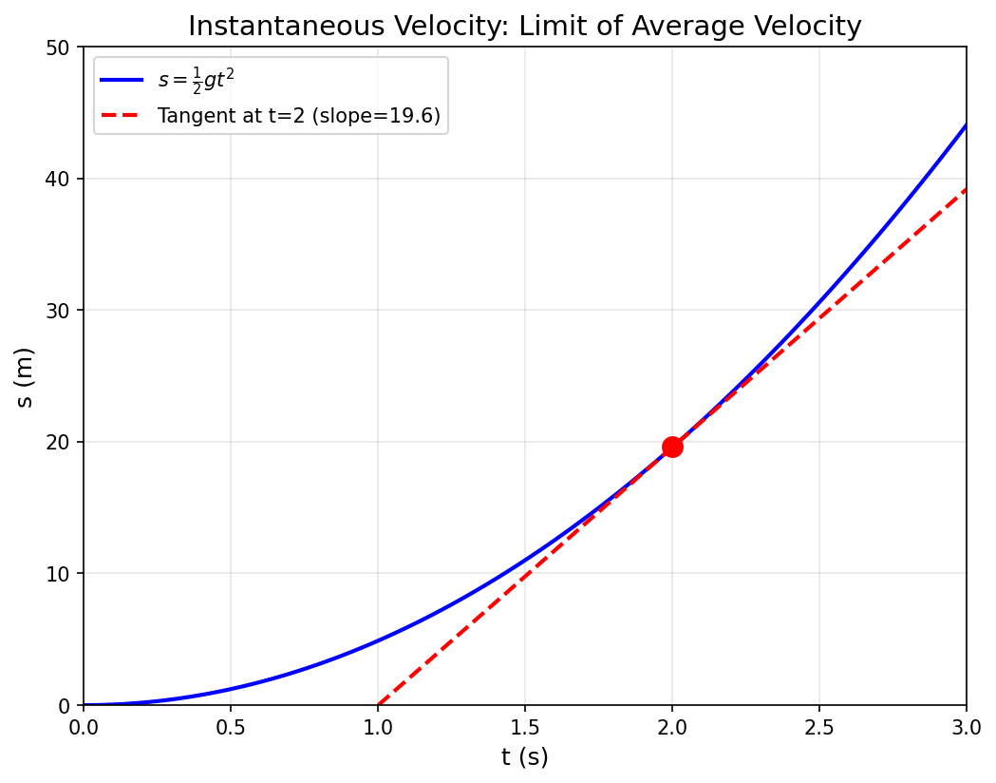
图1 瞬时速度：平均速度的极限
▶ 第二部分：定义2-3与定义2-4（25分钟）
【定义2-3】x→x₀时函数的极限
设函数f(x)在x₀的某去心邻域内有定义，如果当x→x₀时，f(x)无限趋近于常数A，则称A为f(x)当x→x₀时的极限，记作：
lim f(x) = A 或 f(x)→A（当x→x₀时）
【重要说明】
• 极限值A与函数在x₀处是否有定义无关
• 极限值A与函数在x₀处的函数值f(x₀)无关
• 极限描述的是x无限接近x₀时函数值的变化趋势
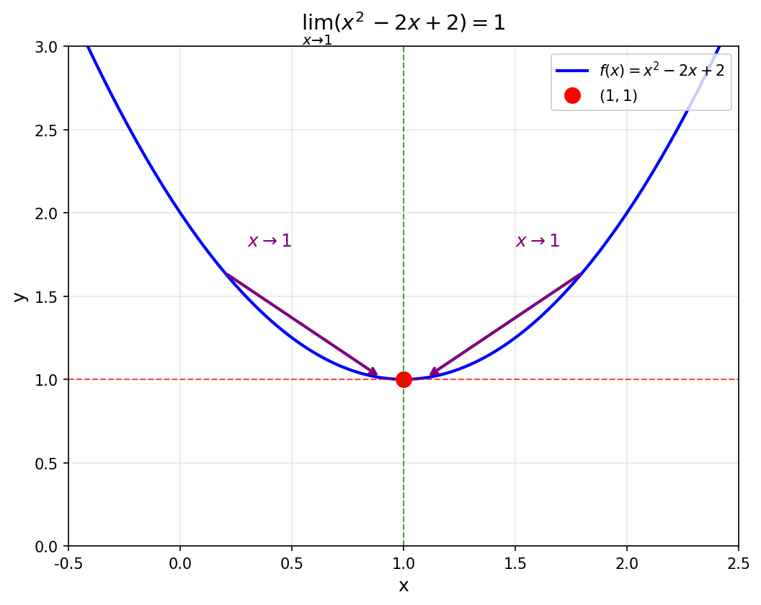
图2 x→x₀时函数的极限示意图
【定义2-4】左极限与右极限
左极限：当x从x₀的左侧趋近于x₀时，f(x)趋近的值
lim f(x) = A（当x→x₀⁻时），记作 f(x₀⁻) 或 f(x₀-0)
右极限：当x从x₀的右侧趋近于x₀时，f(x)趋近的值
lim f(x) = A（当x→x₀⁺时），记作 f(x₀⁺) 或 f(x₀+0)
▶ 第三部分：定理2-2与例题讲解（25分钟）
【定理2-2】极限存在的充要条件
lim f(x) = A（当x→x₀时）的充要条件是：
lim f(x) = lim f(x) = A（当x→x₀⁻和x→x₀⁺时）
即：左极限 = 右极限 = A
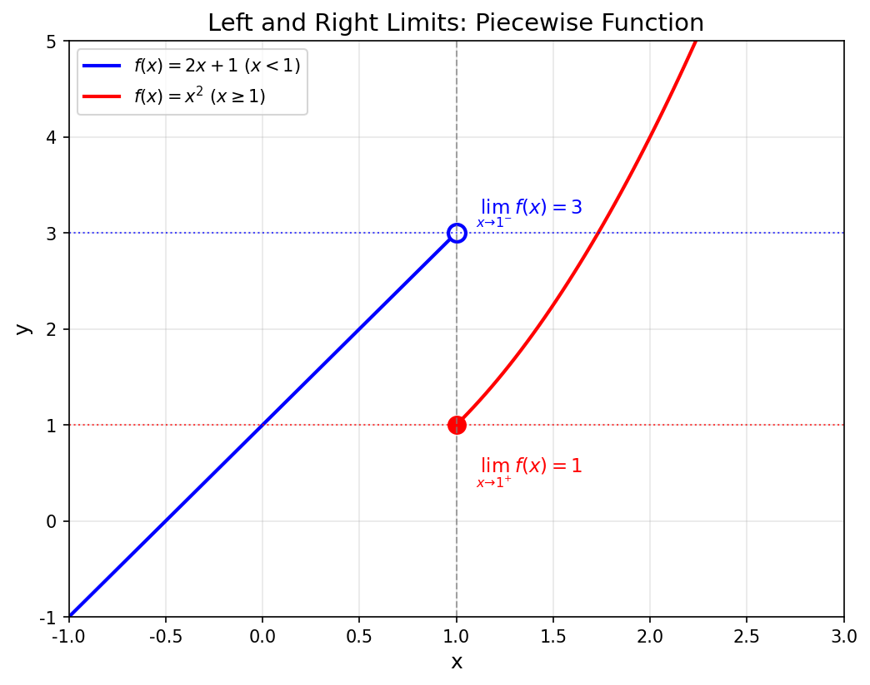
图3 分段函数的左右极限
【例1】
设分段函数：
f(x) = { 2x+1, x < 1
{ x², x ≥ 1
求 lim f(x)（当x→1时）
【解】
左极限：lim f(x) = lim (2x+1) = 2×1+1 = 3（当x→1⁻时）
右极限：lim f(x) = lim x² = 1² = 1（当x→1⁺时）
因为 3 ≠ 1，所以 lim f(x)（当x→1时）不存在。
【例2】
求 lim (x²-1)/(x-1)（当x→1时）
【解】
当x→1时，分子分母都趋于0，是0/0型。
因式分解：(x²-1)/(x-1) = (x-1)(x+1)/(x-1) = x+1（x≠1）
所以：lim (x²-1)/(x-1) = lim (x+1) = 1+1 = 2（当x→1时）
▶ 第四部分：数列极限（20分钟）
【定义2-5】数列极限
设{aₙ}是一个数列，如果当n→∞时，aₙ无限趋近于常数A，则称A为数列{aₙ}的极限，记作：
lim aₙ = A 或 aₙ→A（当n→∞时）
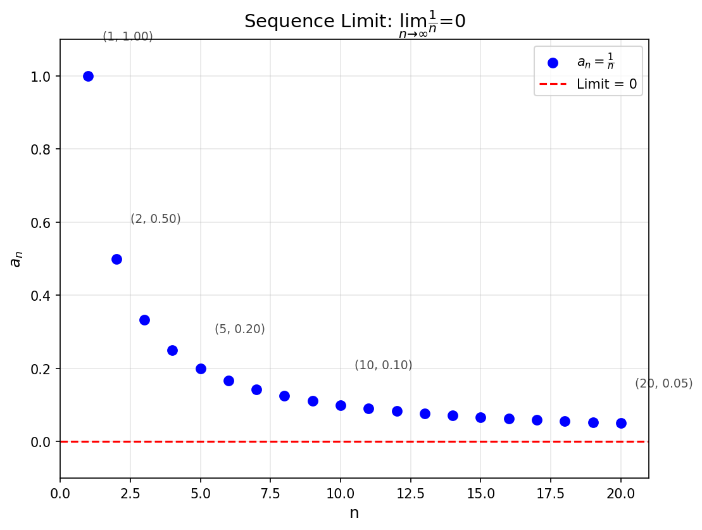
图4 数列极限：aₙ = 1/n
【例3】
求 lim (2n+1)/(3n-1)（当n→∞时）
【解】
分子分母同除以n：
lim (2n+1)/(3n-1) = lim (2+1/n)/(3-1/n) = 2/3
▶ 第五部分：课堂小结（10分钟）
五、课堂练习与互动
【练习1】
设 f(x) = { x+2, x < 0
{ x², x ≥ 0
求：(1) lim f(x)（当x→0⁻时） (2) lim f(x)（当x→0⁺时） (3) lim f(x)（当x→0时）
【练习2】
求下列极限：
(1) lim (x²-4)/(x-2)（当x→2时）
(2) lim (3n²+n)/(n²+1)（当n→∞时）
【答案】
练习1：(1) 2 (2) 0 (3) 不存在
练习2：(1) 4 (2) 3
六、课堂小结
知识要点 | • x→x₀时函数极限的定义（定义2-3）  • 左极限与右极限（定义2-4）  • 极限存在的充要条件：左极限=右极限（定理2-2）  • 数列极限的定义（定义2-5）  • 重要结论：极限与函数在该点的值无关
方法技巧 | • 分段函数极限：分别求左右极限，再判断是否相等  • 0/0型：因式分解消去为零因子  • 数列极限：分子分母同除以n的最高次幂
七、作业与拓展
【基础作业】
1. 习题2-1 第1题 判断题 (1)(2)(3)(4)(5)
2. 习题2-1 第3题 (1)(2)(3)
3. 习题2-1 第4题
【拓展任务】
思考：对于函数 f(x) = |x|/x，当x→0时极限是否存在？请通过计算左右极限来判断。
八、教学反思
预期效果 | 学生能够理解x→x₀时极限的定义，会求分段函数的极限，掌握数列极限的计算。
可能问题 | 混淆极限值与函数值；分段函数极限判断不准确
改进措施 | 通过更多图像展示极限与函数值的区别；加强分段函数例题练习。
课后记录 | （授课后填写）

